EJERCICIO 4. ELABORACIÓN DE UN MODELO RELACIONAL.

**CENTRO DE ENSEÑANZA.**

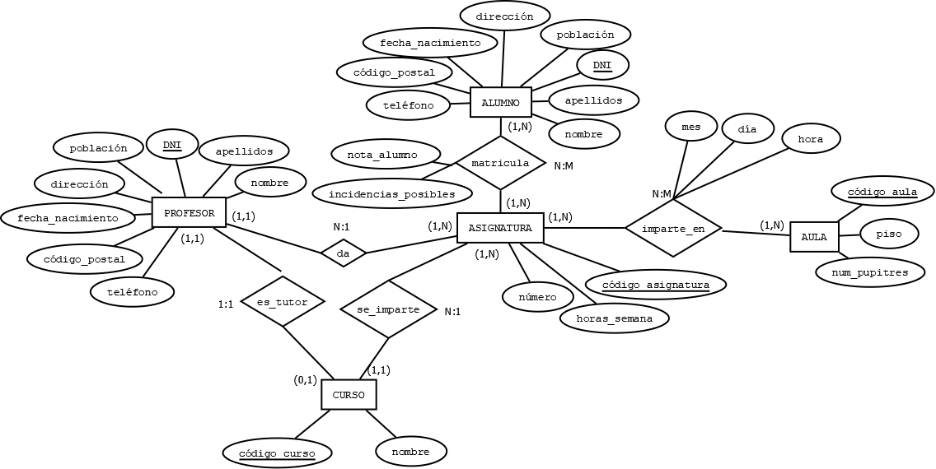

1. **PASO A TABLAS DE LAS ENTIDADES Y ATRIBUTOS**

<< DESCRIBE Y JUSTIFICA LA RESPUESTA >>

1. **PASO A TABLAS DE LOS ELEMENTOS DEL DIAGRAMA ENTIDAD RELACIÓN EXTENDIDO.**

<< DESCRIBE Y JUSTIFICA LA RESPUESTA >>

1. **PASO A TABLAS DE LAS RELACIONES**

<< DESCRIBE Y JUSTIFICA LA RESPUESTA >>

1. **REPRESENTACIÓN DEL MODELO RELACIONAL.**

IMPORTANTE:

* Claves primarias subrayadas de forma continua,
* Claves ajenas subrayadas de forma discontinua.
* Las relaciones entre tablas bien representadas mediante flechas. Intenta disponer las tablas de forma que el esquema esté ordenado y sea legible.

<< INSERTA AQUÍ EL MODELO RELACIONAL QUE HAYAS OBTENIDO EN LOS PASOS ANTERIORES MOSTRANDO EN CADA LÍNEA EL NOMBRE DE LA TABLA SEGUIDO DE TODOS SUS CAMPOS RESULTANTES ENTRE PARÉNTESIS Y RELACIONA MEDIANTE FLECHAS LAS TABLAS CON SUS CLAVES AJENAS Y PRIMARIAS. >>